Lovagi irodalom

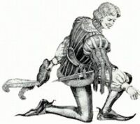

A lovagvilág jellegzetes szerelmi költészetének, a
trubadúrlírának Délkelet-Franciaországban, Provence-ban
(provánsz) volt a bölcsője. A trubadúrok a latin nyelvből
kialakult helyi nyelven: provanszálul énekeltek. Minnesäng (minnezáng) a német lovagi költészet neve.

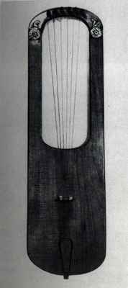
A trubadúrok és a minnesengerek költészete megadott témákat megszabott formában megéneklő stilizált művészet, s az egyik legfőbb lovagi kötelességnek, az "úrnő" hódoló tiszteletének költői megnyilvánulása. A hölgy, aki felé a költő sóhaja száll, magasabb rendű lény. Ellenállhatatlan szépsége kényszeríti a dalnokot, hogy szerelmes legyen belé. A kiválasztott nő csak férjes asszony lehet, sohasem leány. Házasság és szerelem nem egyeztethető össze ebben a lírában.
A kitartó lovagi hódolat jutalma esetleg az éjszakai titkos szerelmi találka, de a hajnal (latinul: alba) újra elszakítja a szeretőket egymástól. A hajnali dalok, az ún. albák úgy keletkeztek, hogy a szerelmes lovagot a torony őre vagy őrködő barátja dallal figyelmeztette, hogy közeledik a hajnal, a szerelmes órák vége.

Igazán nagy költészet azonban csak akkor születik e korszakban, amikor az eleven, személyes élmény és az őszinte, közvetlen hang széttöri a lovagi líra sablonos formuláit.

